FACULDADE DE CIÊNCIAS AGRÁRIAS DE PRESIDENTE PRUDENTE CURSO DE ZOOTECNIA

MODELO DE RELATORIO

RELATÓRIO DE ESTÁGIO SUPERVISIONADO I E II FEI – FAZENDA EXPERIMENTAL DE IGUATEMI

ALUNO: __________________________________

Presidente Prudente – SP
(ANO QUE FOI REALIZADO O ESTAGIO)
FACULDADE DE CIÊNCIAS AGRÁRIAS DE PRESIDENTE PRUDENTE CURSO DE ZOOTECNIA

RELATÓRIO DE ESTÁGIO SUPERVISIONADO I E II FEI – FAZENDA EXPERIMENTAL DE IGUATEMI

ALUNO: _______________________________

Relatório do Estágio supervisionado I apresentado a Faculdade de Ciências Agrárias de Presidente Prudente, Curso de Zootecnia, Universidade do Oeste Paulista como parte dos requesitos para a sua conclusão.
Orientador (a)
Profª Drª ________________

Presidente Prudente – SP
(ANO QUE FOI REALIZADO O ESTAGIO)

INDICE

Página
1 Introdução............................................................................................3
2 Local e descrição do estágio................................................................5

3 Estrutura Física....................................................................................6

4 Atividades Desenvolvidas e Descrição Técnica..................................12

5 Sugestões...........................................................................................17

6 Conclusão...........................................................................................18

7 Referencias Bibliográficas...................................................................19

- INTRODUÇÃO

Orientações sobre a Introdução do relatório:
- A Introdução precisa abordar os principais temas vistos durante o estagio
- Obrigatoriamente pautada sobre uma revisão bibliográfica, com no mínimo 5 autores (atuais)
EXEMPLO:
Estima-se que em 2010 a produção brasileira de leite tenha ultrapassado os 30 bilhões de litros, com a produção crescendo em ritmo forte e constante (NOGUEIRA, 2011).
O Brasil está entre os cinco maiores produtores mundiais de leite de vaca. Em 2009 a produção foi de 29,1 bilhões de litros, o que representa aproximadamente 4,8% da produção mundial, segundo dados da Pesquisa da Pecuária Municipal/IBGE (2010). No período entre 2000 e 2009, houve incremento de 31% na produção de leite brasileira (FAO, 2010). A produção leiteira é encontrada em todas as regiões do País, sendo importante fonte de emprego, renda e manutenção do homem no campo.
O estado do Paraná é o terceiro maior produtor do país, com produção de 3.595,8 milhões de litros em 2010 (Pesquisa Pecuária Municipal/IBGE, 2010).
Devido ao crescimento significativo do continente asiático, deve haver um aumento de consumo per capita de leite e derivados nos próximos anos, dando destaque para países como a China, Filipinas, Tailândia e Vietnã (FAPRI, 2009). Ainda segundo a Fapri, alguns países do Leste Europeu também devem apresentar um elevado crescimento no consumo, na América do Sul o crescimento estimado é de 2,96%.
O aumento na demanda de produtos lácteos faz com que se aumente a exigência do mercado em relação a qualidade do leite e uma produção eficiente para suprir as necessidades quantitativas (PEDRA;PIGATTO;SANTINI,2008).
A qualidade do leite é muito importante para as indústrias e produtores, tendo em vista sua grande influência nos hábitos de consumo e na produção de derivados. Por isso, é necessário conhecer alguns conceitos sobre a qualidade do leite, referentes à composição e condição higiênico-sanitária (VIEIRA; KANEYOSHI; FREITAS, 2005).
A própolis tem sido estudada como uma alternativa natural aos aditivos alimentares convencionais, devido suas propriedades biológicas como antimicrobiana (PINTO et al., 2001) e antioxidante (KOLANKAYA et al., 2002; COTTICA et al., 2011a). Pouco se conhece sobre o mecanismo de ação da própolis no ambiente ruminal, porém os resultados indicam que o seu mecanismo de ação é diferente dos ionóforos.

E ASSIM CONTINUA A INTRODUÇAO
(MINIMO : 1 PAGINA E MEIA)

- OBJETIVO DO ESTAGIO:

Diante dessas circunstancias, o objetivo deste estagio foi acompanhar um experimento na Fazenda Experimental de Iguatemi da UEM com diferentes tipos de tratamentos com própolis e vitamina E, onde esses aditivos irão ser colocados na dieta para averiguar se há ou não interferência na qualidade do leite relacionado a antioxidantes, visando contribuir para melhoria na eficiência na cadeia produtiva do leite e reduzir o impacto dos sistemas de produção no meio ambiente.

- LOCAL E DESCRIÇÃO DE ESTÁGIO

- Descrição do local do estagio
- Data de Inicio e termino e horas totais de estagio.

Exemplo:
O estagio foi realizado na FEI – FAZENDA EXPERIMENTAL DE IGUATEMI DA UNIVERSIDADE ESTADUAL DE MARINGÁ. Está localizada numa latitude de 23º 25' S; 51º 57' O, e 550 metros de altitude; no setor de Bovinocultura de Leite.
A UEM é uma instituição pública de ensino superior, mantida pelo Estado do Paraná. Com sede na cidade de Maringá, possui campus nas cidades de Cianorte, Cidade Gaúcha, Goioerê, Ivaiporã e Umuarama, e extensões nas cidades de Iguatemi (Fazenda Experimental) e Porto Rico (Centro de Pesquisa em Porto Rico - Nupélia). A instituição oferta 63 cursos de Graduação, 85 cursos de Especialização, 30 cursos de Mestrado, 17 cursos de Doutorado e 2 cursos de Pós-Doutorado. Considerada uma das melhores universidades do Brasil, a UEM possui cursos de destaque em todo o âmbito nacional, os quais atraem estudantes do país inteiro. O Campus Sede, com aproximadamente 100 hectares, fica no centro de Maringá, e tem uma população universitária de aproximadamente 20 mil pessoas, entre alunos, professores e servidores.
O estágio foi supervisionado pela Drª Lucia Maria Zeoula e realizado no setor de Bovinocultura de Leite.

INICIO E TERMINO
HORAS TOTAIS DE ESTAGIO
A FEI possui uma excelente estrutura física especificamente no setor de bovinocultura de leite, local este, que foi realizado o estagio supervisionado com orientação da Dra Lúcia Maria Zeoula, no período de setembro a dezembro nos dias de sexta, sábado e domingo, das 6:30 da manha a aproximadamente duas horas da tarde, podendo variar de acordo com as escalas estabelecidas durante o período para distribuição de trabalho de acordo com a disponibilidade de estagiários. A quantidade de horas foi totalizada em torno de 198 horas.
Neste setor pode-se realizar todo tipo de manejo desde a fase de cria, recria e produção, onde fizemos tanto o manejo nutricional, produzindo a ração que foi consumida durante o experimento e a disponibilizando para os animais, quanto o manejo sanitário, que envolvia vacinação pulverização e cura de algumas miliases nos animais.

- ESTRUTURA FÍSICA
- São obrigatórios no mínimo 5 fotos abrangendo os diversos locais do Estagio. Não existe Maximo de fotos, ficando a critério do aluno.

A FEI (foto 1), foi adquirida no final da década de 70 com o objetivo de servir como local de suporte para aulas práticas, estágios, desenvolvimento de pesquisas e extensão dos cursos de graduação e pós-graduação em Agronomia e Zootecnia.

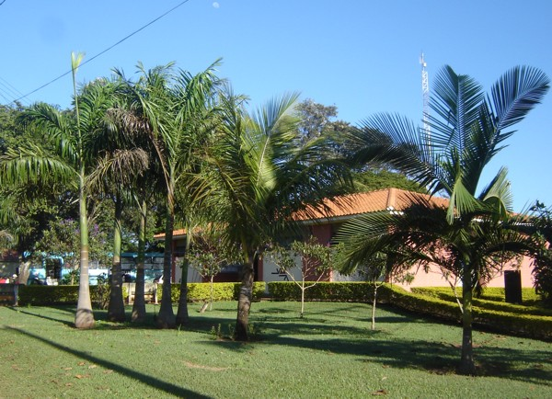

Foto 1 : Sede da FEI.

Com uma área de 170 hectares, a estrutura da FEI compreende dois grandes setores: um agrícola e outro zootécnico.
O setor agrícola e responsável pelo plantio de varias culturas anuais, fruticultura, cafeicultura, silvicultura, e conservação de solos, inclusive o plantio da forrageira que será utilizada na fabricação da silagem, que durante o período do estagio pudemos acompanhar e participar da preparação de um silo q será utilizado para o próximo experimento.
Ainda nesse setor, a FEI conta com Laboratório de Análise de Sementes, Centro de Treinamento em Mecanização Agrícola - em convênio com a MAXION S/A (atualmente AGCO), Laboratório de Entomologia além de dar suporte e desenvolver juntamente com os Departamentos pesquisas nas diferentes áreas da Agronomia.
O setor de zootecnia está subdividido e estruturado de acordo com as especialidades do curso. Para isso conta com área de Apicultura, Avicultura - linhagem branca e vermelha, Bovinocultura de Leite, Bovinocultura de Corte, Caprinocultura, Cotornicultura, Cunicultura, Eqüideocultura, Ovinocultura e Suinocultura. Também conta com Laboratório de Transferência de Embriões e Forragicultura que complementam as atividades desenvolvidas no Campus Sede, com referência ao ensino e pesquisa.

O setor de Bovinocultura de Leite da UEM demonstra uma notável estrutura para o desenvolvimento de experimentos que é composta por vários barracões e setores, como sala de ordenha, almoxarifado, sala de espera, resfriador, ordenha mecânica, tronco de contensão, laticínio de pasteurização como pode ser visto nas fotos 2,3,4 e 5 a seguir.

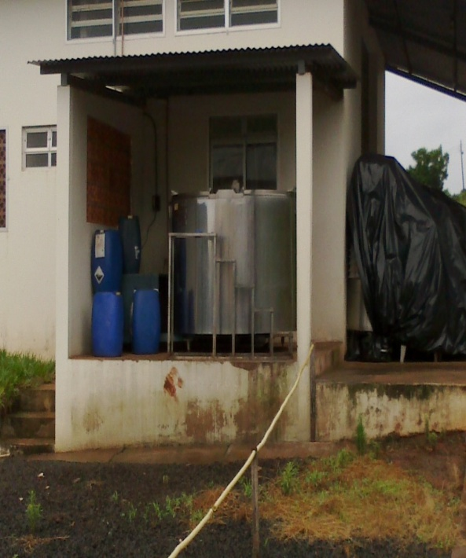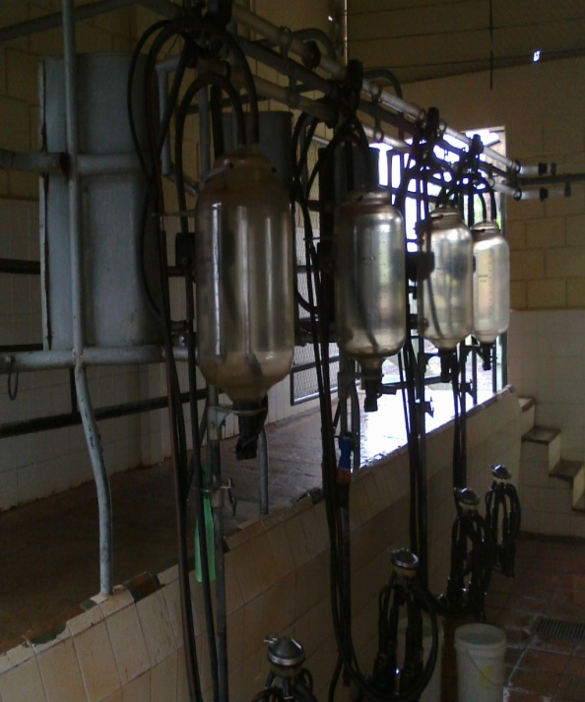

Foto 2 : Resfriador 3.500 litros. Foto 3 : Sala de Ordenha Mecânica.

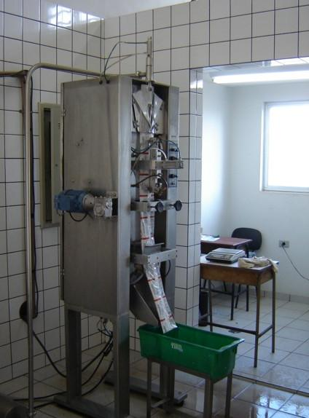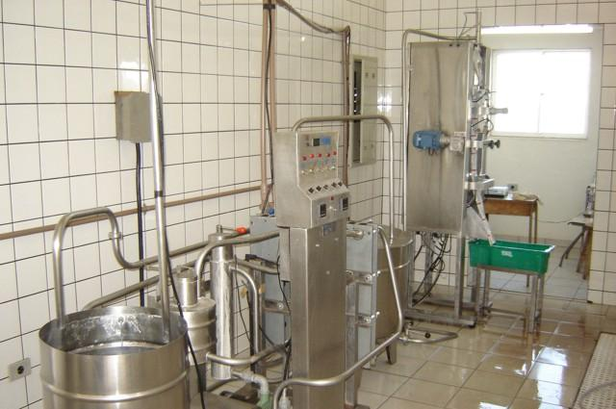

Foto 4 : Usina de Leite – Empacotamento. Foto 5 : Usina de leite.

E assim continua......

- ATIVIDADES DESENVOLVIDAS E DESCRIÇÃO TÉCNICA
- Neste item, o interessante seria colocar por assunto, ficando mais fácil a compreensão total do estagio.

Foi acompanhado durante o período de setembro a dezembro, durante os dias de sexta sábado e domingo, pela manha e pelo inicio datardes o tratamento de quatro vacas holandesas, que estão em um experimento coordenado pela Dra Lúcia Maria Zeoula.
Foram acompanhados durante o período de estágio realizado que o trato (foto 13), é feito as 7:30 da manha geralmente, onde foi disponibilizado silagem para os animais com um concentrado de acordo com a produção individual de cada vaca. Nesse horário as vacas estão sendo ordenhadas, e depois de feita a desinfecção dos tetos são liberados para se alimentarem, sendo contidos em canzis.
Neste experimento as vacas são ordenhadas as 6:30 da manha pelos funcionários, e são encaminhadas para os barracões onde os estagiários já limparam as instalações e retiraram as sobras dos cochos, ao serem colocadas em suas respectivas baias recebem o trato de silagem.
As 8 horas e colocado a própolis e vitamina E nos animais diretamente na cânula, e disponibilizado o concentrado, que serão separados entre:

Dieta basal sem óleo de linhaça;

Dieta basal com óleo de linhaça;

Dieta basal com óleo de linhaça + LLOS (10g.kg⁻¹ MS);

Dieta basal com óleo de linhaça + LLOS (10g.kg⁻¹ MS) + vitamina E (375 UI.kg⁻¹ MS).

E assim continua.....

- CONCLUSÃO
- Suas conclusões pessoais sobre a realização do Estagio

- SUGESTÕES PESSOAIS
(SOBRE O LOCAL E PRATICAS OBSERVADAS DURANTE O PERIODO)
- Suas sugestões como Zootecnista do Local de Estagio, criticas ou, elogios

REFERÊNCIAS BIBLIOGRAFICAS

AGUIAR, S.C.; COTTICA, S.M.; SAMENSARI, R.B. Fatty acids in milk of dairy cows fed diets containing propolis-based products. In: ADSA Joint Annual Meeting, New Orleans, 2011.

ASHES, J.R.; GULATI, S.K.; SCOTT, T.W. Potential to Alter the Content and Composition of Milk Fat through Nutrition. Journal of Dairy Science, v.80, p.2204–2212, 1997.
PETIT, H.V. Antioxidants and dairy production: the example of flax. Revista Brasileira de Zootecnia, v.38, p.352-361, 2009b.

CARVALHO, G; CAMPIO, L. EMBRAPA GADO DE LEITE. Cenário para Leite e Derivados: Visão FAO. 15/01/2010. Disponível em http://www.portaldoagronegocio.com.br/conteudo.php?id=35377 . Acesso em : 25/11/2012.

COTTICA, S.M.; AGUIAR, S.C.; PAULA, E.M.; et al. Antioxidant activity in milk of dairy cows fed diets containing propolis-based products. In: ADSA Joint Annual Meeting, New Orleans, 2011b.

FAPRI – Food and Agricultural Policy Research Institute www.fapri.org. 2009.

FREITAS, J. A.; ANTONANGELO, R. P.; RIBEIRO, J. L. et al., Extrato etanólico de própolis na alimentação de vacas leiteiras: produção de leite, teores de gordura e proteína do leite e contagem de células somáticas. In: 44ª Reunião Anual da Sociedade Brasileira de Zootecnia – Unesp, Jaboticabal – SP, 2007.

GRUMMER, R. R. Effect of feed on the composition of milk fat. Journal of Dairy Science, v.74, p.3244–3257, 2001.

HEIDEN, F.C. Síntese Anual da Agricultura de Santa Catarina – 2010 – 2011. Disponível em: http://cepa.epagri.sc.gov.br/Publicacoes/Sintese_2011/Leite%20Sintese%202011.pdf . Acesso em: 01/12/2012.

Instituto Brasileiro de Geografia e Estatística. IBGE. Disponível em: http://www.ibge.gov.br Acesso em : 29/11/2012

KOLANKAYA, D.; SELMANOGLU, G.; SORKUN, K.; SALIH, B. Protective effects of Turkish própolis on alcohol-induced serum lipid changes and liver injury in male rats. Food Chemistry, v. IN PRESS, 2002.

MACHADO, P.F.; PEREIRA, A.R.; SILVA, L.F.P. Células somáticas no leite em
rebanhos brasileiros. Scientia Agrícola, São Paulo, v.57, n.2, p.359-361,
2000.

NOGUEIRA,M.P. Desafios para a pecuária de Leite. 17/05/2011. Disponível em : http://www.bigma.com.br/artigos.asp?id=128. Acesso em: 02/12/2012.

PEDRA, D.F.B.M; PIGATTO,G; SANTINI, G.A. XLVI Congresso da Sociedade Brasileira de Economia, Administração e Sociologia Rural Análise de fatores produtivos e comerciais da cadeia láctea no Brasil. Rio Branco – Acre, 20 a 23 de julho de 2008.
SIQUEIRA, K.B; CARNEIRO,A.V; ALMEIDA,M.F et al., Cirular Técnica. O mercado lácteo brasileiro no contexto mundial. Juiz de Fora, MG. Dezembro 2010.

TIMMONS, J.S.; WEISS, W.P.; PALMQUIST, D.L.; HARPER, W.J. Relationships Among Dietary Roasted Soybeans, Milk Components, and Spontaneous Oxidized Flavor of Milk. Journal of Dairy Science, v.84, p.2440-2449, 2001.

VIEIRA, L.C; KANEYOSHI, C.M; FREITAS,H. EMBRAPA AMAZÔNIA ORIENTAL. Criação de Gado Leiteiro na Zona Bragantina. Dezembro, 2005.

ZHU, Q.Y.; HACKMAN, R.M.; ENSUNSA, J.L.; et al. Antioxidative Activities of Oolong Tea. Journal of Agriculture and Food Chemistry, v.50, p.6929-6934, 2002.

